День здоровья
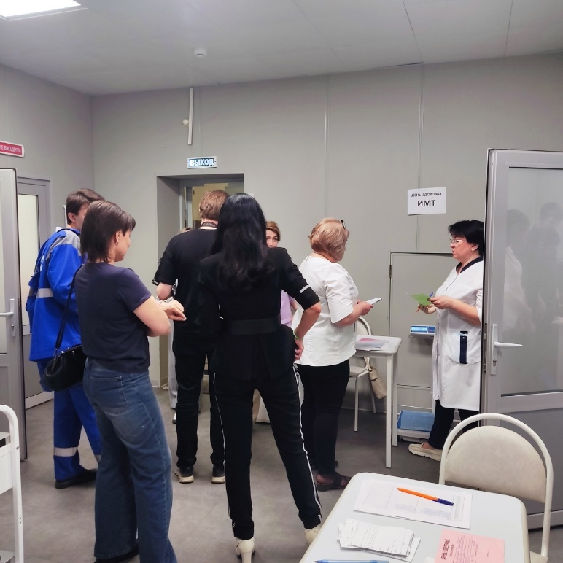

10 апреля ОГБУЗ «Центр общественного здоровья и медицинской профилактики г. Старого Оскола» совместно с медработниками АО «СГОК» провели День здоровья. Мероприятие проводилось в рамках Недели подсчёта калорий и Всемирного Дня здоровья.
Все участники прошли: обследование на кардиовизоре, консультативный приём врача-кардиолога, сдали кровь на сахар и холестерин, получили консультации врача-терапевта по результатам обследования, рекомендации по здоровому образу жизни.
И, самое главное, в рамках Недели подсчёта калорий, получили консультации врача-диетолога (ОГБУЗ " Областной Центр общественного здоровья и медицинской профилактики г. Белгорода", врач-диетолог Четвериков Александр Николаевич), который измерил каждому участнику вес, посчитал индекс массы тела. Участникам, имеющим лишний вес, были рекомендованы индивидуальные диеты.
Возьмите за правило:
- увеличьте физическую нагрузку (не менее 30 минут в день)
- уменьшите потребление соли (не более 5 граммов в сутки)
- сократите потребление сахара (максимум 25 граммов в сутки)
- добавьте в ежедневный рацион два фрукта и три овоща
- уменьшите количество жареной, жирной пищи и выпечки
- ограничьте употребление алкоголя.
Будьте здоровы!

